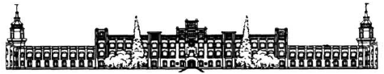
Національний технічний університет України
“Київський політехнічний інститут імені Ігоря Сікорського”
Факультет програмних систем та прикладної математики
Кафедра системного програмування і спеціалізованих комп’ютерних систем

ЛАБОРАТОРНА РОБОТА №»2
з дисципліни
“Автоматизоване проєктування КС”

Тема: «Побудова моделі синхронного тригера»

Виконав: Ляшенко Д.Д.
Студент групи КВ-33

Київ 2026

План виконання лабораторної роботи:
- Описати поведінкову модель тригера використовуючи лише мову A-HDL.
- Побудувати структурну модель тригера, використовуючи моделі логічних елементів, створених у попередніх лабораторних роботах.
- Побудувати часові діаграми роботи всіх моделей тригера, самостійно задавши параметр синхронізації.
- Довести працездатність всіх моделей.

Варіант завдання:

Хід виконання лабораторної роботи:
JK1:
library IEEE;
use IEEE.std_logic_1164.all;

entity jk1 is
generic(delay : time := 100 ps);
port(
j : in STD_LOGIC;
k : in STD_LOGIC;
c : in STD_LOGIC;
r : in STD_LOGIC;
c1 : out STD_LOGIC;
c2 : out STD_LOGIC
);
end jk1;

architecture jk1 of jk1 is
begin
process(c, r)
variable q : integer := 0;
begin
-- синхронна робота: перемикання по заднього фронту (1 -> 0)
if (c'event and c = '0' and r = '0') then
if ((j = '1') and (k = '0')) then
q := 1;
elsif ((j = '0') and (k = '1')) then
q := 0;
elsif ((j = '1') and (k = '1')) then
q := 1 - q;
end if;
end if;
-- асинхронне скидання
if (r = '1') then
q := 0;
end if;
if (q = 1) then
c1 <= '1' after delay;
c2 <= '0' after delay;
else
c1 <= '0' after delay;
c2 <= '1' after delay;
end if;
end process;
end jk1;

JK2:
library IEEE;
use IEEE.std_logic_1164.all;

entity jk2 is
generic(delay : time := 100 ps);
port(
j : in STD_LOGIC;
k : in STD_LOGIC;
c : in STD_LOGIC;
r : in STD_LOGIC;
c1 : out STD_LOGIC;
c2 : out STD_LOGIC
);
end jk2;

architecture jk2 of jk2 is

component and2 is
port (in1:in STD_LOGIC; in2:in STD_LOGIC; out1:out STD_LOGIC);
end component;

component or4 is
port (in1:in STD_LOGIC; in2:in STD_LOGIC; in3:in STD_LOGIC; in4:in STD_LOGIC; out1:out STD_LOGIC);
end component;

component or_not3 is
port (in1:in STD_LOGIC; in2:in STD_LOGIC; in3:in STD_LOGIC; out1:out STD_LOGIC);
end component;

-- генератор імпульсу по задньому фронту синхросигналу
signal nc, b1, b2, b3, pls, nr, plsg : STD_LOGIC;
-- вхідна логіка та RS-засувка
signal sj, sjp, rk, rkp, q, qn : STD_LOGIC;

begin
-- ланцюг внутрішньої затримки
E1 : or_not3 port map(c, '0', '0', nc); -- not c, 30 ps
E2 : and2 port map(c, c, b1); -- c, 30 ps
E3 : and2 port map(b1, b1, b2); -- c, 60 ps
E4 : and2 port map(b2, b2, b3); -- c, 90 ps
E5 : and2 port map(nc, b3, pls); -- імпульс 60 ps після спаду c
E6 : or_not3 port map(r, '0', '0', nr); -- not r
E7 : and2 port map(pls, nr, plsg); -- блокування імпульсу при r=1

-- вхідна логіка
E8 : and2 port map(j, qn, sj);
E9 : and2 port map(sj, plsg, sjp);
E10 : and2 port map(k, q, rk);
E11 : and2 port map(rk, plsg, rkp);

-- RS-засувка на елементах 3АБО-НЕ (з пріоритетом скидання r)
E12 : or_not3 port map(rkp, qn, r, q);
E13 : or_not3 port map(sjp, q, '0', qn);

c1 <= q;
c2 <= qn;
end jk2;

AND2:
library IEEE;
use IEEE.std_logic_1164.all;

entity and2 is
port(
in1 : in STD_LOGIC;
in2 : in STD_LOGIC;
out1 : out STD_LOGIC
);
end and2;

architecture and2 of and2 is
begin
out1 <= in1 and in2 after 30 ps;
end and2;

OR_NOT3:
library IEEE;
use IEEE.std_logic_1164.all;

entity or_not3 is
port(
in1 : in STD_LOGIC;
in2 : in STD_LOGIC;
in3 : in STD_LOGIC;
out1 : out STD_LOGIC
);
end or_not3;

architecture or_not3 of or_not3 is
begin
out1 <= not (in1 or in2 or in3) after 30 ps;
end or_not3;

OR4:
library IEEE;
use IEEE.std_logic_1164.all;

entity or4 is
port(
in1 : in STD_LOGIC;
in2 : in STD_LOGIC;
in3 : in STD_LOGIC;
in4 : in STD_LOGIC;
out1 : out STD_LOGIC
);
end or4;

architecture or4 of or4 is
begin
out1 <= in1 or in2 or in3 or in4 after 30 ps;
end or4;

tb_jk:
library IEEE;
use IEEE.std_logic_1164.all;

entity tb_jk is
end tb_jk;

architecture tb of tb_jk is
component jk1 is
generic(delay : time := 100 ps);
port(j,k,c,r : in STD_LOGIC; c1,c2 : out STD_LOGIC);
end component;
component jk2 is
generic(delay : time := 100 ps);
port(j,k,c,r : in STD_LOGIC; c1,c2 : out STD_LOGIC);
end component;
signal j,k,c,r : STD_LOGIC := '0';
signal m1q,m1qn,m2q,m2qn : STD_LOGIC;
begin
M1 : jk1 port map(j,k,c,r,m1q,m1qn);
M2 : jk2 port map(j,k,c,r,m2q,m2qn);

clk : process
begin
c <= '1'; wait for 500 ps;
loop
c <= '0'; wait for 500 ps;
c <= '1'; wait for 500 ps;
end loop;
end process;

stim : process
begin
r <= '1'; wait for 200 ps; -- початкове скидання
r <= '0'; j <= '0'; k <= '0';
wait for 2800 ps; -- J=0 K=0: утримання
j <= '1'; k <= '0'; wait for 3000 ps; -- J=1 K=0: встановлення
j <= '0'; k <= '1'; wait for 3000 ps; -- J=0 K=1: скидання
j <= '1'; k <= '1'; wait for 4000 ps; -- J=1 K=1: інверсія
r <= '1'; wait for 400 ps; -- асинхронне скидання
r <= '0'; wait for 1600 ps;
wait;
end process;
end tb;

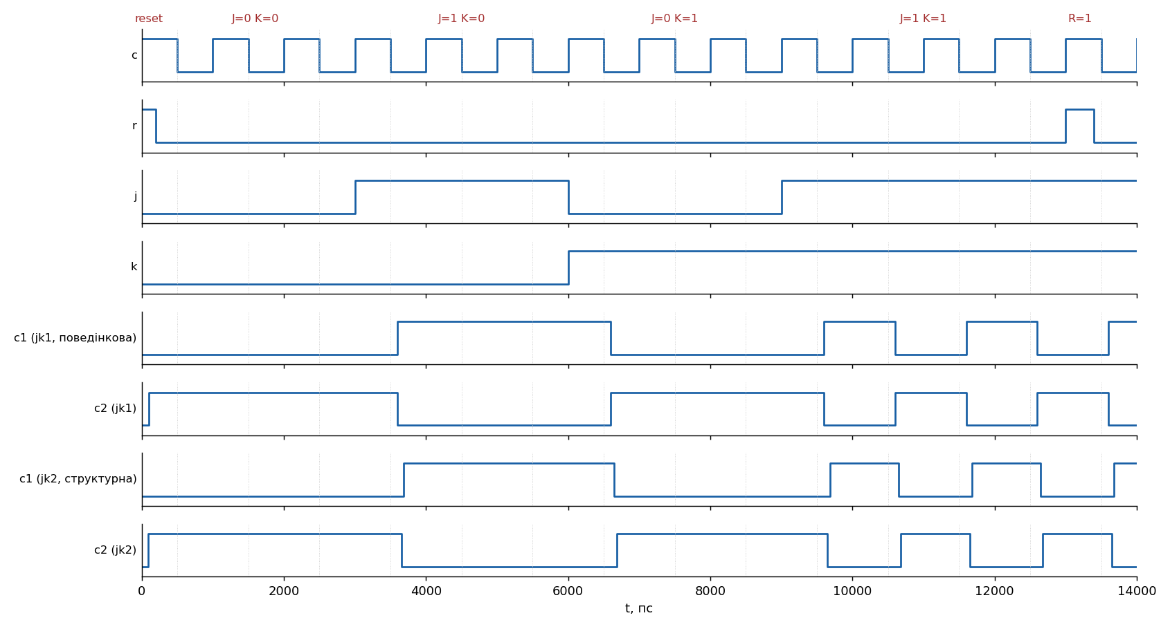

Висновок до лабораторної роботи:
У ході лабораторної роботи №2 в середовищі Active-HDL було побудовано та досліджено дві моделі синхронного JK-тригера (варіант 9: прямі входи, перемикання по заднього фронту синхросигналу). Поведінкова модель описана за допомогою оператора process зі змінною внутрішнього стану, умовних операторів та перевірки події c’event, а також містить асинхронний вхід скидання та затримку виходів 100 пс. Структурну модель побудовано лише на базових елементах із попередньої лабораторної роботи (2І, 3АБО-НЕ) з внутрішнім ланцюгом затримки, який формує короткий імпульс після спаду синхросигналу, вхідною логікою J·Q̄ та K·Q і RS-засувкою на елементах 3АБО-НЕ. Під час моделювання було перевірено всі режими роботи: при J=0, K=0 стан тригера зберігається, при J=1, K=0 тригер встановлюється в 1, при J=0, K=1 скидається в 0, при J=1, K=1 інвертує свій стан на кожному задньому фронті такту, а сигнал R=1 асинхронно скидає тригер незалежно від синхросигналу. Часові діаграми обох моделей збіглися за логікою роботи, а затримка структурної моделі виявилася більшою (близько 180 пс) через проходження сигналу по ланцюгу логічних елементів. Також було з'ясовано, що для коректної роботи структурної моделі період синхросигналу має суттєво перевищувати сумарну затримку внутрішнього ланцюга, а тривалість внутрішнього імпульсу має бути меншою за затримку петлі зворотного зв'язку, інакше виникає багатократне перемикання (гонка) при J=K=1. Отже, обидві моделі працюють правильно та відповідають заданій таблиці переходів JK-тригера, що підтверджує коректність виконання лабораторної роботи.

